On-Time Delivery

On-Time Delivery Umbau
Dokumentation

Version 1.0

Historie der Dokumentversionen
Version | Datum | Autor | Änderungsgrund / Bemerkungen
0.1 |  |  | Ersterstellung
0.2
Inhaltsverzeichnis
Historie der Dokumentversionen 2
Inhaltsverzeichnis 2
1 Einleitung 3
1.1 Allgemeines 3
1.1.1 Zweck und Ziel dieses Dokuments 3
1.1.2 Abkürzungen 3
1.2 Gruppen Informationen 3
1.2.1 Gruppenmitglieder und Rolle 3
2 Einführung Projekt 4
2.1 Projekt Beschreibung 4
2.2 Ziele des Projekts 4
2.3 Ressourcen 4
2.4 Übersicht der Meilensteine 4
3 Beschreibung der Anforderungen 5
3.1 Anforderung 1 5
3.1.1 Beschreibung 5
3.1.2 Wechselwirkungen 5
3.1.3 Risiken 5
3.1.4 Testhinweise 5
3.1.5 Vergleich mit bestehenden Lösungen 5
3.1.6 Grobschätzung des Aufwands 5
4 Freigabe / Genehmigung 6
5 Anhang / Ressourcen 7

Einleitung Gruppe

Allgemeines

Zweck und Ziel dieses Dokuments
Dieses Pflichtenheft beschreibt die Planung, Einrichtung und die Tests für die Fallstudie.

Abkürzungen
Abkürzung Definition
OTD On-Time Delivery
MA Mitarbeiter
PC Computer/Laptop
PT Drucker
NW Netzwerk
SRV Server
SW Switch
RT Router
BS Backup-Server
WS2019 Windows Server 2019
VM Virtuelle Maschine
NW-DI Netzwerkdienste
KONF/CONF Konfiguration
DOK/DOC Dokumentation
NW-PLAN Netzwerkplan
DNS Domain Name System
DHCP Dynamic Host Configuration Protocol

Gruppen Informationen

Gruppenmitglieder und Rolle
Rolle / Rollen | Name | Telefon | E-Mail
Projektleiter  Planung, Dokumentation | Benicio von Felten | 077 471 22 66 | Benicio.vonFelten@wiss-edu.ch
Einrichtungs Team  Installation, Einrichtung | Jason Bichsel | 079 913 97 48 | Jason.Bichsel@wiss-edu.ch

Einführung Projekt

Projekt Beschreibung

Installation und Konfiguration eines Windows Servers 2019 in einer virtuellen Maschine für On-Time Delivery (10 Mitarbeiter). Integration von 5 Laptops, 1 Drucker und 1 Backup-Server ins Netzwerk. Testen und Dokumentieren der Konfiguration sowie Erstellung eines Netzwerkplans.

Ziele des Projekts

1. DHCP-Server: Der Server soll IP-Adressen an die Clients im Netzwerk verteilen mit dem ............richtigem Gateway und DNS.

2. DNS-Server: Der Server soll Domain-Namen auflösen und den Netzwerkverkehr ............entsprechend weiterleiten.

3. Datei- und Druckdienste: Der Server soll als Dateiserver fungieren und Druckdienste ............bereitstellen.

4. Webserver (IIS): Der Server soll Webseiten hosten und HTTP/HTTPS-Anfragen bearbeiten ............können.

Ressourcen
Ressourcen | Anzahl | Spezifikation
Laptops | 5 | Windows 10
Drucker | 1 | Netzwerkfähiger Laserdrucker
Backup-Server | 1 | 16 GB RAM, 2 TB HDD, RAID 1
Windows Server 2019 Lizenz | 1 | Standard Edition
Virtuelle Maschine Software | 1 | VMware Workstation Pro oder Hyper-V
Ethernet-Kabel | 10 | Cat6, 2 Meter
Switch | 1 | 8-Port Gigabit Ethernet
Router | 1 | Dual-Band Gigabit
Access Points | 2 | Dual-Band 802.11ac
Firewall | 1 | Hardware-Firewall z.B. Cisco ASA
USV (Unterbrechungsfreie Stromversorgung) | 1 | 1000 VA
Netzwerkdrucker | 1 | Mit LAN-Anschluss
RJ45 Stecker | 20 | Standard RJ45
Kabelmanagement-Zubehör | 1 Set | Kabelbinder Kabelkanäle
Netzwerkschränkchen | 1 | 12U mit Lüftung
Dokumentationssoftware | 1 | Draw.io

Übersicht der Meilensteine
Vorbereitungsphase
Projektplanung und Ressourcen | Logischer Plan wie durchführen
Konfigurationen
DHCP-Konfiguration | Erfolgreiche IP Zuteilung
DNS-Konfiguration | Erfolgreiches Websurfen
Datei- und Druckdienste | Verbindungen herstellen
Sicherheitskonfiguration | Firewall, Berechtigungen festlegen
Verbindungen
Backup-Server-Einbindung | Verbindung zum Backup Server
Abschluss
Netzwerkplan-Erstellung | Klare Übersicht vom Netzwerk
Testphase und Dokumentation | Klares Verstehen vom System
Abnahme und Übergabe | Vollständige abgabe des Projekts

Planung
- Netzwerkplan (Diagramm)
- Adressplanung (Tabellenform)
- Berechtigungsmatrix
- Namenskonzepte

Netzwerkplan
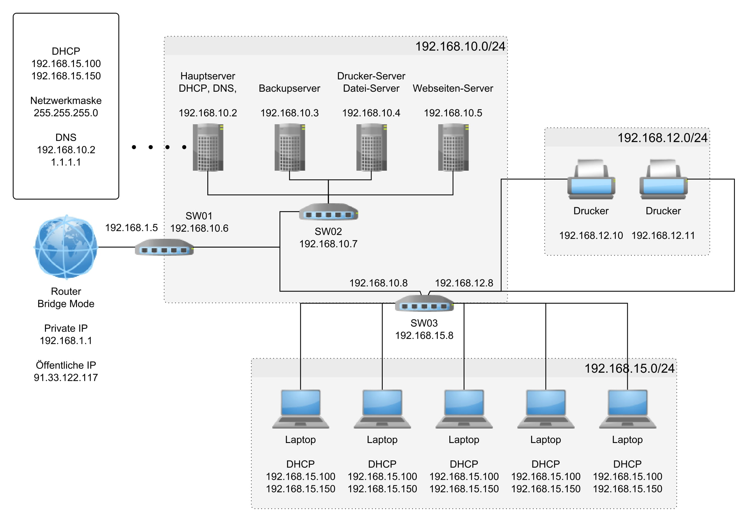

Adressplanung
Gerät | IP-Adresse
Router | 192.168.1.1
DHCPSRV | 192.168.10.2
BKSRV | 192.168.10.3
PTSRV | 192.168.10.4
WEBSRV | 192.168.10.5
SW01 | 192.168.10.6
SW02 | 192.168.10.7
SW03 | 192.168.10.8
PT01 | 192.168.12.10
PT02 | 192.168.12.11
PC01-05 | DHCP
DHCP-Bereich | 192.168.15.100-150
Subnetzmaske: 255.255.255.0
DNS
Primär | 192.168.10.2
Sekundär | 1.1.1.1

Berechtigungsmatrix
Abteilung | Benutzer | Kundendaten | Shopliste | Drucker | Mitarbeiter | File-Sharing
Verkauf | Blake Perry | R | R | RW | N | V-M-B
 | Jimmie Jarvis | R | R | RW | N | V-M-B
 | Manley Bowman | R | R | RW | N | V-M-B
Buchhaltung | Dalton Harper | RWD | R | RW | R | B-V
 | Beis Morina | RWD | R | RW | R | B-V
Marketing | Spence Roscoe | N | R | N | R | M-V
 | Loreno Biffi | N | R | N | R | M-V
IT | Jason Bichsel | RWD | RWD | RWD | RWD | RWD
 | Benicio von Felten | RWD | RWD | RWD | RWD | RWD
R - Read
W - Write
N - No Permissions
RWD- Read-Write-Delete (Full Permissions)

Namenskonzepte
Wir benutzten meist die ersten zwei buchsten des Geräts und hinten eine zweistellige nummerierung.

Gerätetyp | Namenskonzept
Switch | SW--
Server | SRV--
Drucker | PT--
PC/Laptop | PC--
Router | Router-- / RT--

Installation des Windows Server 2019 in einer VM
Bichsel –
- Grundkonfiguration (Hostname, Zeitzone, Netzwerkverbindungen)
- Schritt-für-Schritt-Anleitung mit Screenshots

Einrichtung der Dienste
Bichsel –

DHCP-Server
- Installationsschritte mit Screenshots
- Konfiguration des DHCP-Bereichs
- Ausschlüsse und Reservierungen
- Tests und Ergebnisse

DNS-Server
- Installationsschritte mit Screenshots
- Konfiguration der Forward Lookup Zone und Reverse Lookup Zone
- Erstellen von DNS-Einträgen
- Tests und Ergebnisse

Datei- und Druckdienste
- Installationsschritte mit Screenshots
- Konfiguration der Freigaben
- Installation und Konfiguration des Druckers
- Tests und Ergebnisse

Webserver (IIS)
- Installationsschritte mit Screenshots
- Erstellen und Konfigurieren der Webseite
- Aktivierung von HTTPS und Installation des Zertifikats
- Tests und Ergebnisse

Tests und Ergebnisse

Dienst | Beschreibung des Tests | Erwartetes Ergebnis | Tatsächliches Ergebnis | Anmerkungen
DHCP | IP-Zuweisung | IP-Adressen im Bereich 192.168.15.100-150 | IP im Bereich | Richtiges Netzwerk
 | Lease-Erneuerung | PCs erneuern ihre IP-Leases korrekt | Lauft ab und bekommt wieder | Zeit beachten
 | Adresskonflikte | Keine IP-Adresskonflikte im Netzwerk |  | -
DNS | Namensauflösung | Namen werden korrekt auf IP-Adressen aufgelöst | Wird richtig aufgelöst | Richtige IP verwenden...
 | Reverse-Auflösung | IP-Adressen werden korrekt auf Namen aufgelöst | Wird richtig aufgelöst | nslookup
 | Externen DNS-Auflösung | Externe Domains werden korrekt aufgelöst | Wird richtig aufgelöst | -
Dateidienst | Zugriffs auf freigegebene Ordner | Zugriff auf freigegebene Ordner funktioniert | Verbindung funktioniert | Richtiger pfad
 | Berechtigungen | Benutzerberechtigungen funktionieren korrekt | Richtige berechtigungen | Richtige Gruppen und benutzter
 | Dateiübertragungen | Dateiübertragungen sind schnell und fehlerfrei | Funktioniert einwandfrei | -
Druckdienst | Netzwerkdruckers | Druckaufträge werden korrekt ausgeführt | Drucker lauft | Richtiger rdrucker
 | Druckauftrags | Druckaufträge werden in der richtigen Reihenfolge gedruckt | Drucker gleich schnell mit richtiger anordnung | Nicht zu viel drucken
 | Druckerstatus | Druckerstatus wird korrekt angezeigt | Richtige Anzeige | Berechtigungen beachten
Sicherheit | Firewallregeln | Unerlaubte Zugriffe werden blockiert | Zugriffe werden blockiert | Privat nicht Domain!!!!
 | Berechtigungen | Benutzerrechte sind korrekt zugewiesen | Berechtigungen sind korrekt | User beachten
 | Sicherheitsupdates | Sicherheitsupdates werden installiert | Werden gemeldet und richtig installiert | Automatisch updates einschalten

Abschluss und Fazit
- Zusammenfassung der durchgeführten Arbeiten
- Erkenntnisse und Herausforderungen

Erkenntnisse
- Effiziente Nutzung von Windows Server 2019 zur Netzwerkverwaltung
- Einfaches Verwalten vom Windows Server 2019
- Bedeutung klarer Netzwerkplanung und Dokumentation
- Notwendigkeit regelmäßiger Tests und Sicherheitsüberprüfungen

Herausforderungen
- Komplexität der Serverkonfiguration in einer virtuellen Umgebung
- Sicherstellung der Netzwerksicherheit und Datenintegrität
- Verwaltung und Fehlerbehebung bei DHCP und DNS-Diensten
- Aufsetztung der Firewall der verschiedenen Berechtigungen

Verbesserungsvorschläge
Implementierung eines fortschrittlichen Netzwerk-Monitoring-Tools zur frühzeitigen Erkennung und Behebung von Problemen.

Planung und Umsetzung der Skalierbarkeit der IT-Infrastruktur, um zukünftiges Unternehmenswachstum zu unterstützen.

Reflexion

Anhang / Ressourcen
<Ihr Text>

